1. Навигационая модель

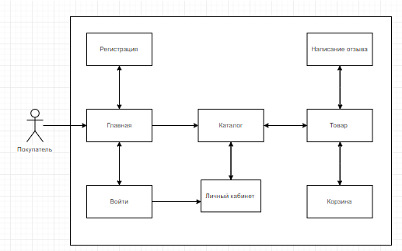

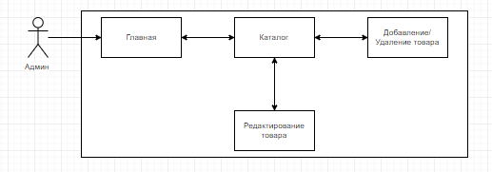

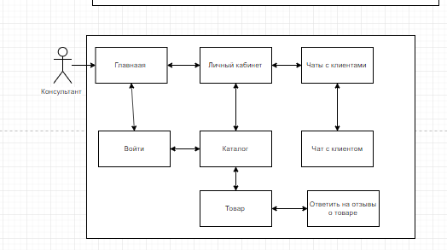

1. Общая карта

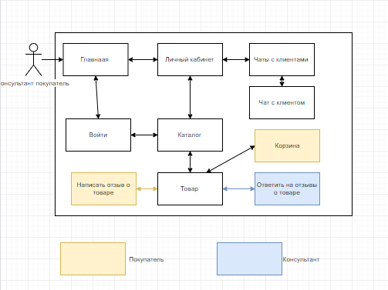

1. Импакт мап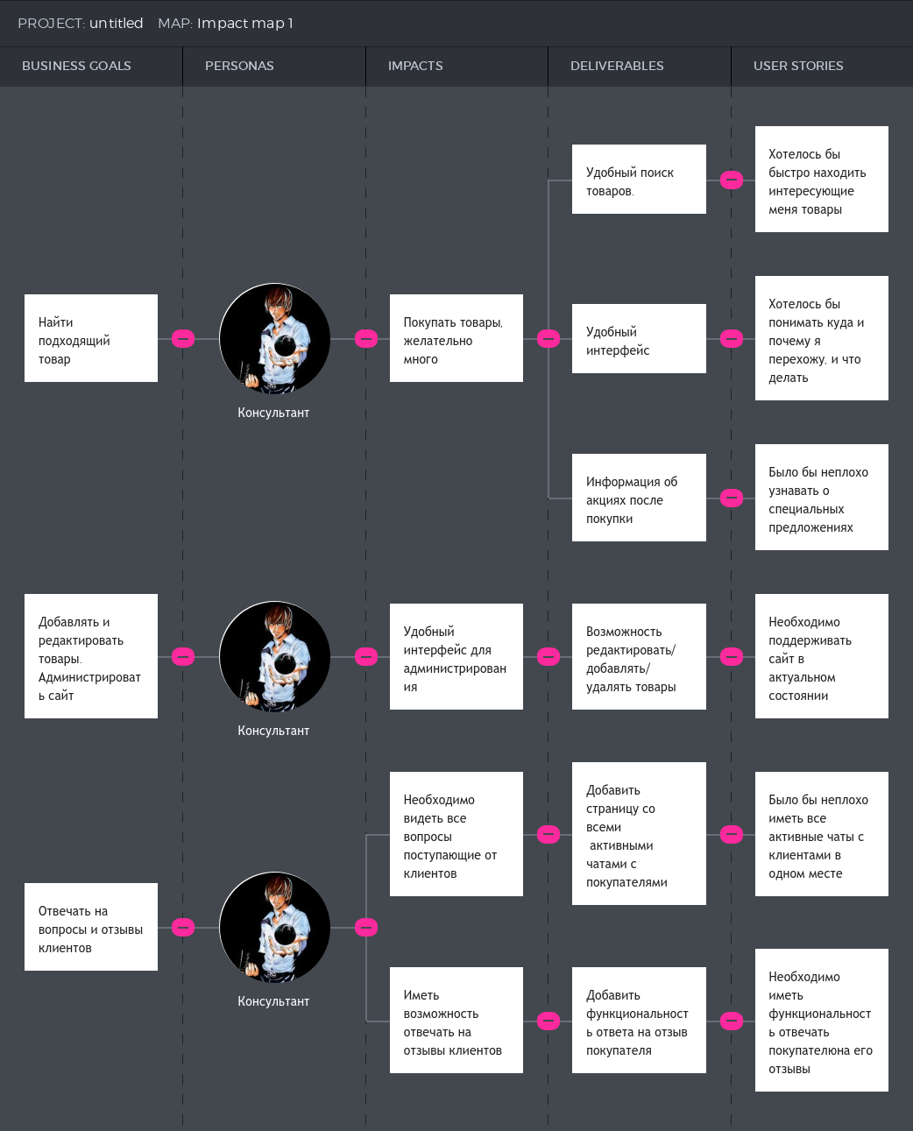
2. 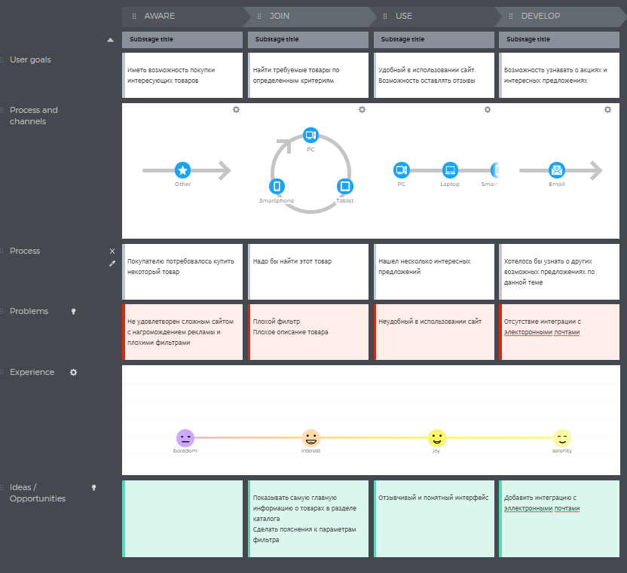
3. Разработать интерактивные раскадровки и совокупную диаграмму взаимодействия
4. https://www.figma.com/file/uz5vEAEXwS9zK5sa5OwoqI/Untitled?node-id=4%3A55